臺北市104年度氣候變遷與防災因應調適教師基礎研習計畫
壹、依據：
一、行政院經濟建設委員會「國家氣候變遷調適政策綱領」及臺北市市政白皮書。
二、教育部104年度補助地方政府辦理環境教育計畫。
貳、目標：
一、提升國民小學教師有關氣候變遷危機意識、應變能力及防災因應調適專業知能素養。
二、鼓勵教師進行相關課程研發與教學創新，培養小學生參與環境保育之行動力。
三、實踐節能減碳校園，推廣綠色家園與環境共識，建構低碳家庭、社區與社會。
叁、辦理單位
一、主辦單位：臺北市政府教育局
二、承辦單位：臺北市政府教育局國小環境教育輔導小組
三、協辦單位：臺北市士林區蘭雅國小、宜蘭縣蘇澳鎮岳明國小、宜蘭縣深溝水源生態區
肆、辦理時間：104年7月6日(一)~7月8日(三)，分室內課程及戶外參訪二階段。
伍、參與對象
一、臺北市國中小環境教育輔導小組成員。
二、臺北市各公私立國中小環境教育業務承辦人員。
三、臺北市各公私立國中小對環境教育有興趣及有教學需求之老師。
陸、課程內容：
日期/地點 | 實施時間 | 講座主題 | 主講人 | 人數
104.07.06  (一)  室內課程  第一梯次  蘭雅國小 | 08：30~09：00 | 報到 |  | 70人
104.07.06  (一)  室內課程  第一梯次  蘭雅國小 | 09：00-10：00 | 氣候變遷與防災因應調適  -農業生產領域之校園食農教育推動成果分享 | 北市葫蘆國小  陳鈺凌老師  黃柏欣營養師 | 70人
104.07.06  (一)  室內課程  第一梯次  蘭雅國小 | 10：10-12：00 | 氣候變遷與防災因應調適  -農業生產、生物多樣性領域  (含貢寮水梯田復育案例分享) | 人禾環境倫理基金會  方韻如經理 | 70人
104.07.06  (一)  室內課程  第一梯次  蘭雅國小 | 13：10~16：10 | 氣候變遷與防災因應調適  -海岸、土地利用、水資源和災害防治：全球氣候變遷下的台灣海岸線 | 台灣海洋環境教育推廣協會  郭兆偉秘書長 | 70人
104.07.07  (二)  室內課程  第二梯次  蘭雅國小 | 08：30~09：00 | 報到 |  | 70人
104.07.07  (二)  室內課程  第二梯次  蘭雅國小 | 09：00-10：00 | 氣候變遷與防災因應調適  -農業生產領域之校園食農教育推動成果分享 | 北市葫蘆國小  陳鈺凌老師  黃柏欣營養師 | 70人
104.07.07  (二)  室內課程  第二梯次  蘭雅國小 | 10：10-12：00 | 氣候變遷與防災因應調適  -農業生產、生物多樣性領域  (含貢寮水梯田復育案例分享) | 人禾環境倫理基金會  方韻如經理 | 70人
104.07.07  (二)  室內課程  第二梯次  蘭雅國小 | 13：10~16：10 | 氣候變遷與防災因應調適  -海岸、土地利用、水資源和災害防治：全球氣候變遷下的台灣海岸線 | 台灣海洋環境教育推廣協會  郭兆偉秘書長 | 70人
104.07.08  (三)  戶外參訪 | 09：00-16：00 | 宜蘭蘇澳岳明國小(第2屆國家環境教育獎優等學校，食農教育及氣候變遷相關議題之永續教育成果)、港邊社區員山鄉深溝水源生態園區(認證環教場域)等地參訪 |  | 80人
柒、報名方式：
一、104.07.06日及104.07.07日兩梯次室內研習課程相同，擇一日報名即可；每梯次依報名順序錄取，額滿為止。
二、104.07.08日環教場域戶外參訪行程由已報名參加前二梯次研習人員自由報名並優先錄取，
額滿為止。
三、國小環境教育輔導小組成員三日研習全程參加。
四、參加老師一律至臺北市教師在職研習網(http://insc.tp.edu.tw)報名，並經學校行政程序
完成薦派，始完成報名程序；錄取參加老師均以公假處理，各梯次全程參加研習者，覈實核
予當梯次環境教育研習時數6小時(室內研習加環教場域戶外參訪合計12小時)。
捌、報名日期：自即日起至104年6月30日止。
玖、注意事項：
一、研習學員請自備環保杯、環保筷，104.07.08日(三)戶外參訪研習請穿著輕便服裝。
二、104.07.08日(三)戶外參訪行程,請先至蘭雅國小集合，統一搭車前往；另外參加學員可自
行考量需求，自行投保意外險。
三、本校無法提供停車位，請參加研習人員多利用大眾交通工具：公車220、902、 280、285(士
林電機、德行站)；捷運淡水線(芝山站2號出口，步行10分鐘內可達本校)。
本校地址：臺北市士林區磺溪街57號。
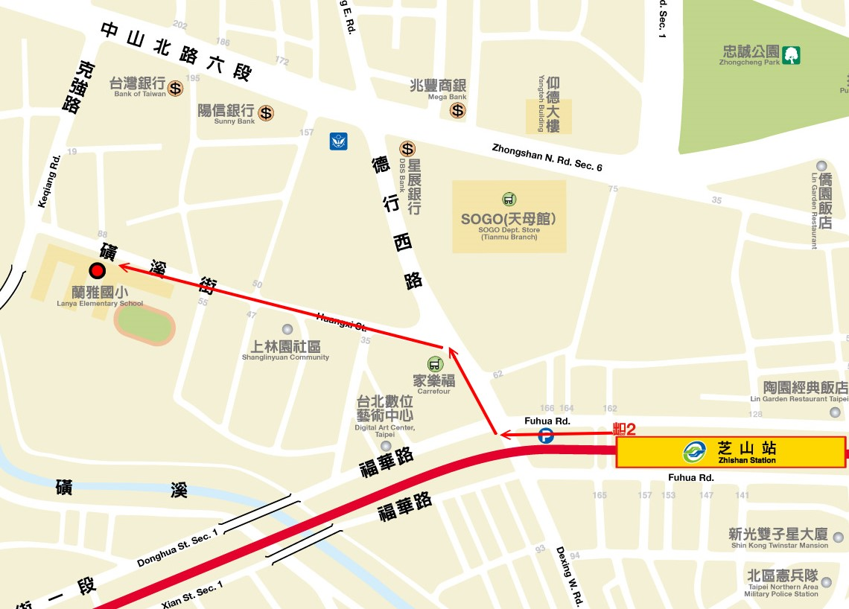
四、聯絡人：
臺北市士林區蘭雅國民小學 教務處曾建富老師
電話：(02) 28366052分機214
E-mail: chienfutseng@gmail.com
拾、獎勵：本計畫相關承辦人員於計畫執行後，由教育局從優辦理敘獎。
拾壹、本計畫經核定後實施，修正時亦同。

